Pompe à insuline automatisée, une avancée majeure pour le traitement du diabète

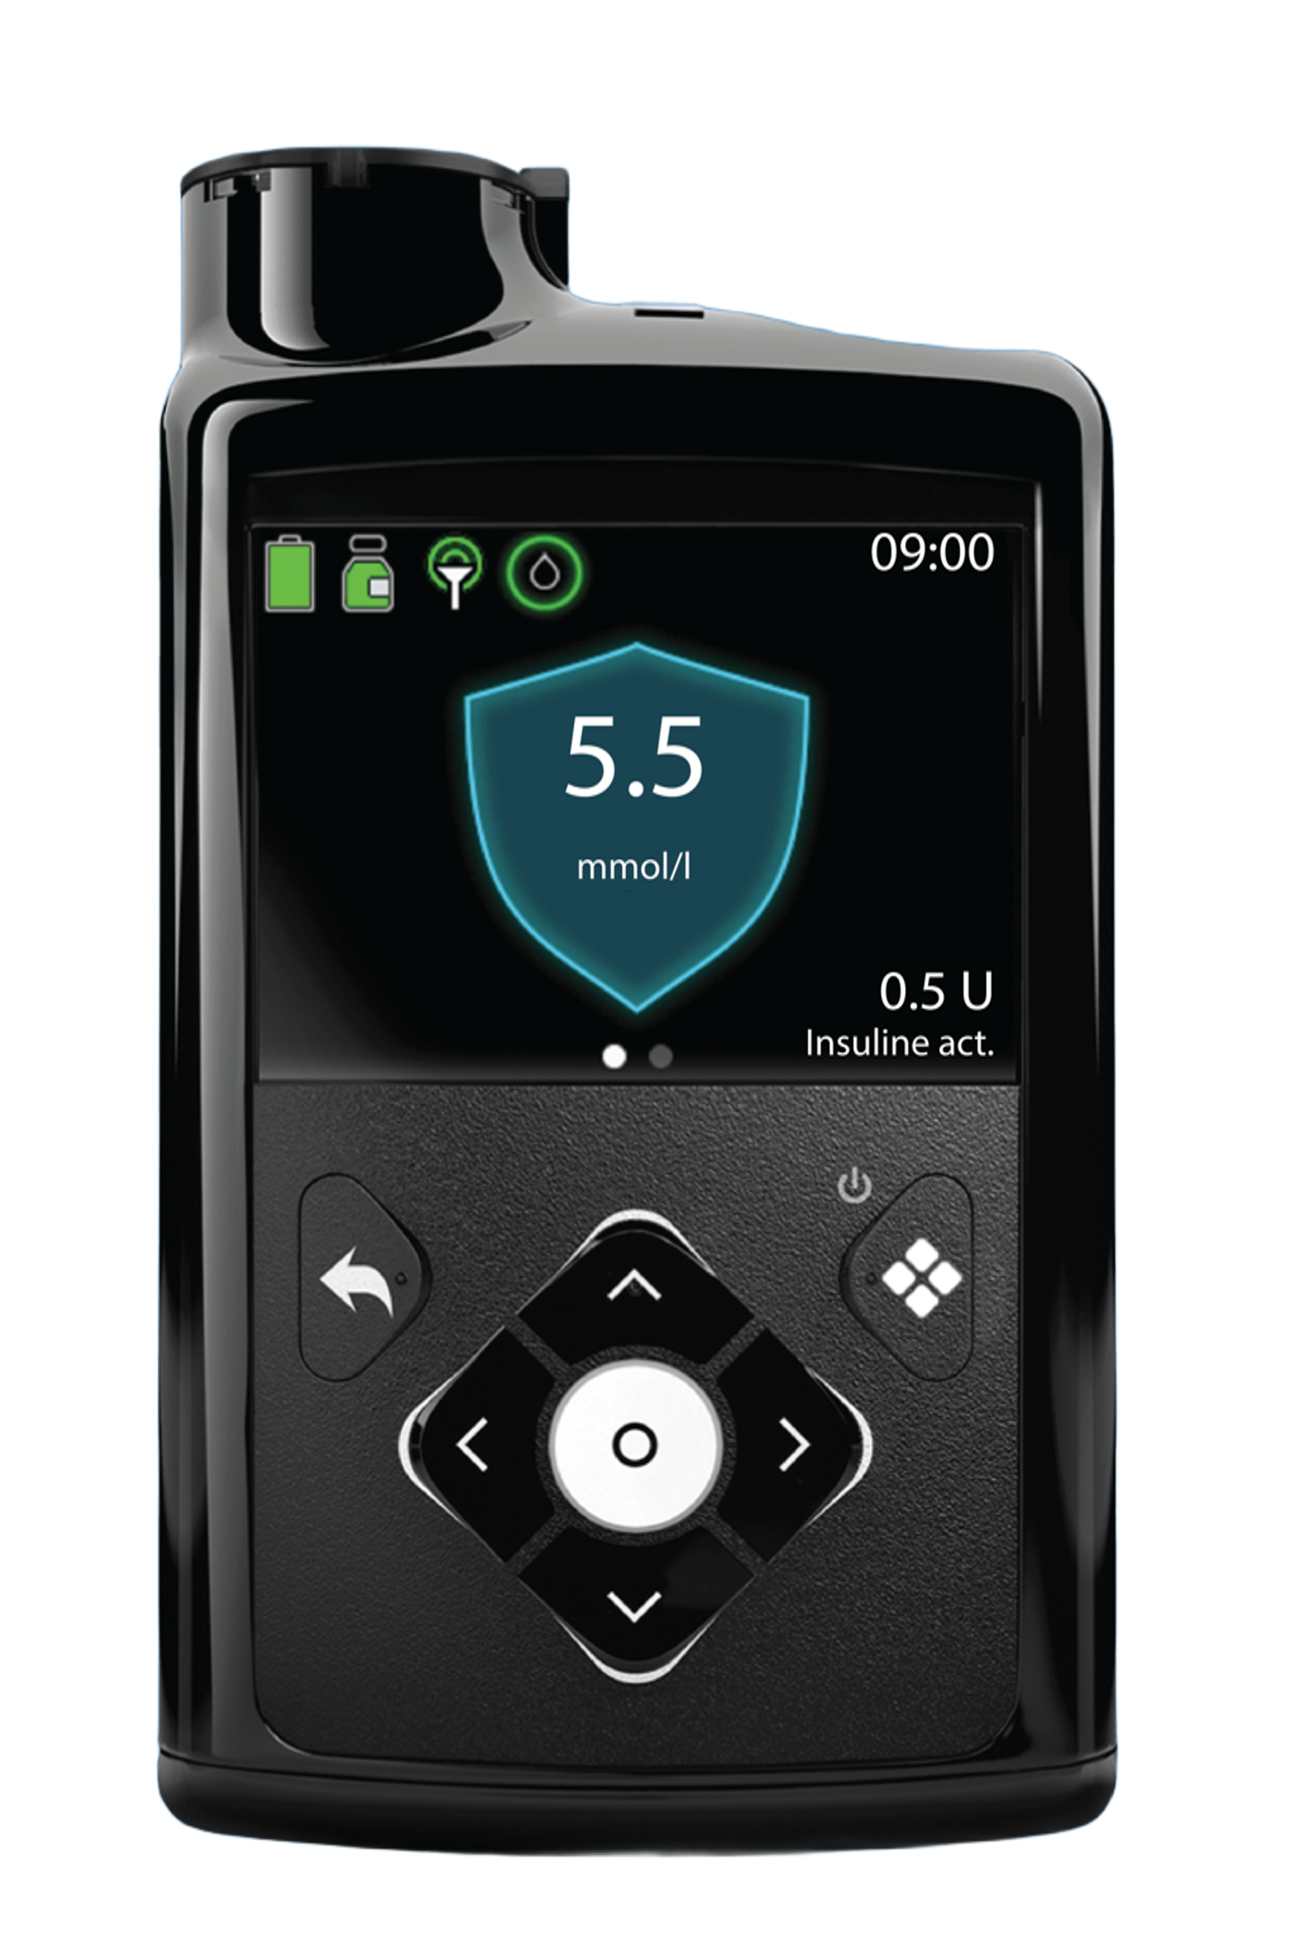

Ce sujet comporte trois parties :
- énoncé pages 2 à 24 ;
- annexes 1 à 2 pages 25 à 26 ;
- dossier réponse 1 à 4 (à rendre avec la copie) pages 27 à 28.

Il est conseillé au candidat de vérifier que tous les documents définis ci-dessus sont présents. Les documents réponses doivent être rendus avec la copie même s’ils n’ont pas été complétés.

Introduction
Le diabète de type 1 est une maladie chronique où le pancréas ne produit plus d'insuline, une hormone essentielle pour réguler la glycémie c’est-à-dire le taux de glucose (sucre simple) dans le sang. Dans le cadre du traitement du diabète, la gestion de la glycémie est un enjeu médical et technologique majeur.

Traditionnellement, les patients diabétiques doivent mesurer régulièrement leur glycémie et ajuster manuellement leur dose d'insuline, ce qui est contraignant et source d'erreurs. L’ajustement du traitement est rendu plus complexe encore au regard des nombreux facteurs qui influent sur la glycémie, parmi lesquels les types d’aliments ingérés durant les repas et l’activité physique. Ce défi médical majeur a stimulé la collaboration entre médecins et ingénieurs pour le développement d’un matériel permettant le contrôle automatisé de la quantité d’insuline reçue par le patient. Ces dispositifs d’insulinothérapie automatisée en boucle fermée (BF) sont aussi appelés « pancréas artificiels ».

Ce dispositif repose sur une interaction entre capteurs, régulateurs et actionneurs afin d’ajuster en temps réel l'administration d'insuline en fonction de la glycémie du patient. Il se compose principalement d’un capteur de glycémie en continu, d’un contrôleur embarqué intégrant un algorithme de régulation et d’une pompe à insuline assurant l’injection précise de l’hormone.

La pompe à insuline externe automatisée (présentée figure 1) est un appareil discret qui délivre continuellement de petites quantités d’insuline rapide, grâce à un dispositif de perfusion déconnectable (cathéter et tubulure) et à un capteur de glucose.
Cathéter
Adhésif
Canule
Tubulure
Connecteur de la tubulure
Réservoir
Pompe à insuline
Capteur de glucose
Smartphone / tablette
Pompe à insuline
Algorithme
Algorithme
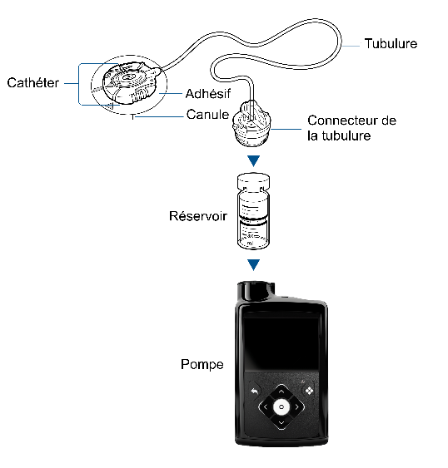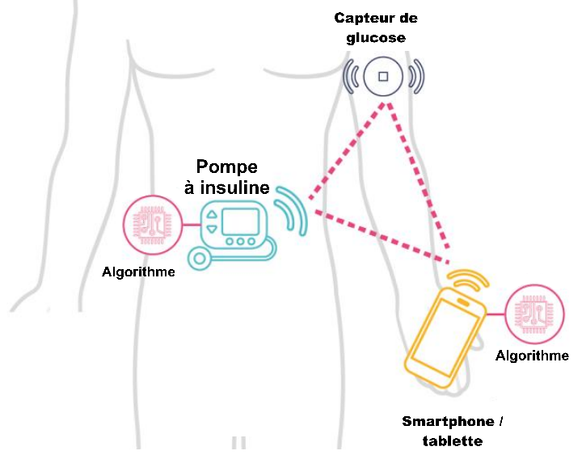
- pompe à insuline externe automatisée

Ce système reproduit ce que l’organisme fait naturellement :
- délivrer en continu de petites doses d’insuline, tout au long de la journée ;
- délivrer une dose supplémentaire d’insuline adaptée au moment des repas pour couvrir les glucides absorbés à cette occasion ou pour corriger une hyperglycémie.

Le synoptique d’un tel système est présenté sur la figure 2.
Perturbations
+
$${\text{G}}_{\text{ref}}$$
$$\left(\text{mg}\text{⋅}\text{d}{\text{L}}^{\text{-1}}\right)$$
$${{\text{G}}_{\text{ref}}}^{\text{*}}$$
(mot numérique)
Adaptateur
Contrôleur
Pompe à insuline
Physiologie du patient
Capteur de glycémie
$${\text{G}}_{\text{mes}}$$
(mot numérique)
$${\text{U}}_{\text{al}}$$
(V)
$$\text{Q}$$
$$\left(\text{μL}\text{⋅}{\text{h}}^{\text{-1}}\right)$$
$$\text{G}$$
$$\left(\text{mg}\text{⋅}\text{d}{\text{L}}^{\text{-1}}\right)$$
$$\text{ε}$$
(mot numérique)
$$+^{*}$$
$$-^{*}$$

- synoptique de l’asservissement

${\text{G}}_{\text{ref}}$ est la consigne de glycémie en $\text{mg}\text{⋅}\text{d}{\text{L}}^{\text{-1}}$.
$\text{G}$ est la glycémie du patient en $\text{mg}\text{⋅}\text{d}{\text{L}}^{\text{-1}}$.
${{\text{G}}_{\text{ref}}}^{\text{*}}$ est la consigne exprimée sous forme d’un mot numérique de 32 bits transmise par l’adaptateur.
${\text{G}}_{\text{mes}}$ est l’image de la glycémie exprimée sous forme d’un mot numérique de 32 bits fournie par le capteur de glycémie.
${\text{U}}_{\text{al}}$ est la tension en $\text{V}$fournie par le contrôleur.
$\text{Q}$ est le débit fourni en $\text{μL}\text{⋅}{\text{h}}^{\text{-1}}$ par la pompe à insuline.

Actuellement il existe deux types de systèmes d’insulinothérapie automatisée, comme le montre la figure 3 avec ou sans smartphone.
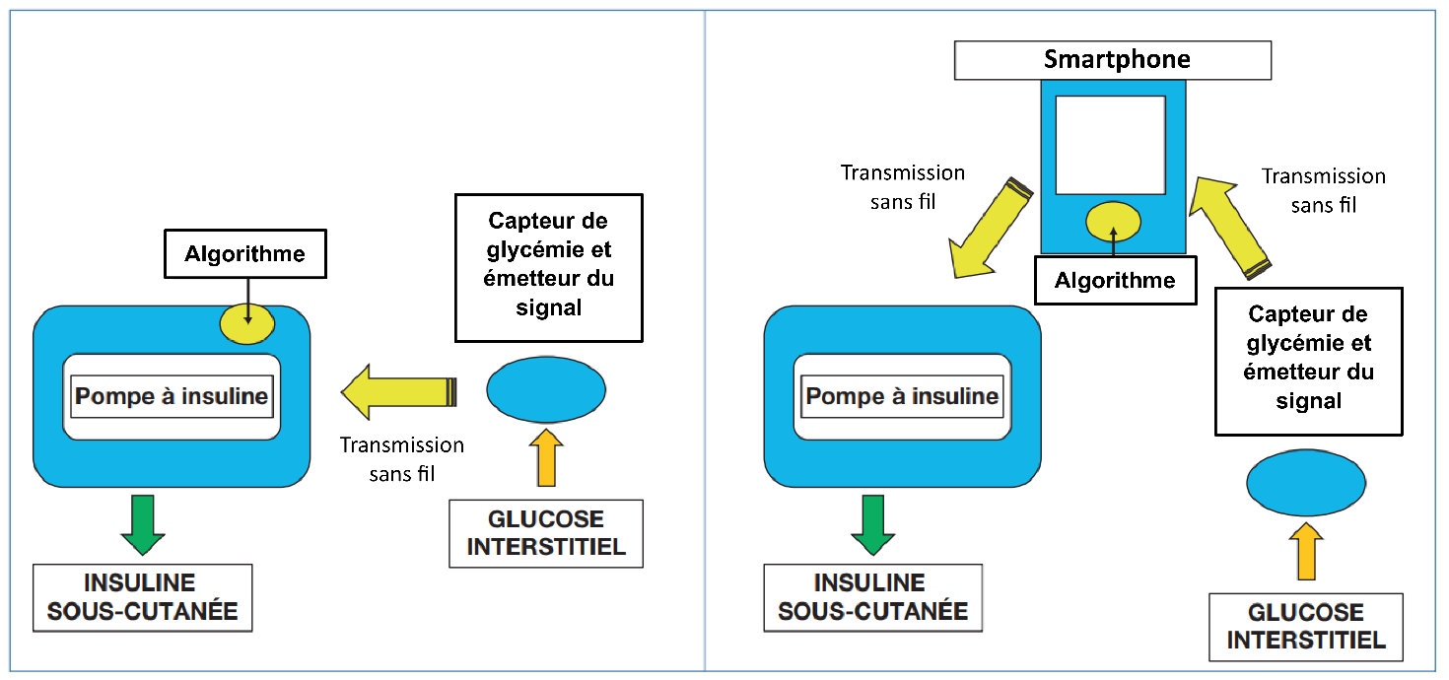
Algorithme
Capteur de glycémie et émetteur du signal
Transmission sans fil
Transmission sans fil
Transmission sans fil
Glucose interstitiel
Glucose interstitiel
Capteur de glycémie et émetteur du signal
Insuline
Sous-cutanée
Insuline
Sous-cutanée

Pompe à insuline

Pompe à insuline
Smartphone
Algorithme

- schéma illustrant les deux types de pompes automatisées sans et avec smartphone

De tels dispositifs médicaux doivent recevoir l’aval d’organismes officiels tels que la HAS (Haute Autorité de Santé) en France. Pour être commercialisés, ils doivent apporter une véritable plus-value par rapport aux dispositifs actuels : pompe à insuline et capteurs fonctionnant indépendamment (voir annexe 1).

L’étude à réaliser porte sur un prototype de système autonome sans smartphone. Celui-ci doit respecter les exigences regroupées dans le tableau 1.

Exigences | Énoncés
Id 1.1 | La pompe doit pouvoir fournir un débit compris entre $\text{1 µL}\text{⋅}{\text{h}}^{\text{-1}}$ et $\text{100 µL}\text{⋅}{\text{h}}^{\text{-1}}$.
Id 1.2 | La pompe doit maintenir une glycémie comprise entre $\text{70 mg}\text{⋅}\text{d}{\text{L}}^{\text{-1}}$ et $\text{170 mg}\text{⋅}\text{d}{\text{L}}^{\text{-1}}.$
Id 1.3 | La pompe doit limiter l’amplitude de glycémie à $\text{70 mg}\text{⋅}\text{d}{\text{L}}^{\text{-1}}.$
Id 1.4 | La pompe doit limiter la variation de glycémie à 4$\text{0 mg}\text{⋅}\text{d}{\text{L}}^{\text{-1}}\text{⋅}{\text{h}}^{\text{-1}}.$
Id 1.2 | Le temps d’injection t_{injection} d’un volume unitaire appelé bolus (V_{des}=0,01 mL) doit être d’au moins de $\text{2 s}$.
Id 2.1 | Le temps de changement de tubulure T_{tub} doit être inférieur à $\text{1 s}$.
Id 3.1 | Le débit maximum doit être supérieur à $\text{2,7}\text{⋅}{\text{10}}^{\text{-2}}\text{ mL}\text{⋅}\text{tou}{\text{r}}^{\text{-1}}$.
Id 3.1.1 | La variation de débit doit être inférieure à $\text{3 \%}$.
Id 3.1.2 | Le système doit assurer l’étanchéité du volume de fluide entre deux galets.
Id 4.1 | L’autonomie de la pompe doit être d’au moins 9 jours.
Id 5.1 | Le temps de réponse à 5 % de la pompe à insuline ${\text{t}}_{\text{5\%pompe}}$ doit être inférieur à la moitié du temps de réponse à 5 % physiologique (${\text{t}}_{\text{5\%physio}}$) : ${\text{t}}_{\text{5\%pompe}}\text{<}\frac{{\text{t}}_{\text{5\%physio}}}{\text{2}}$.
Id 6.1 | Le temps de réponse à 5 % du capteur de glycémie doit être inférieur à 5 minutes.
Id 6.2 | Le capteur de glycémie doit avoir une précision excellente : $\text{MARD≤10 \%}$.
Id 6.3 | Le calibrage automatique doit être assuré de façon logicielle.
Id 6.4 | La période d’échantillonnage doit respecter le théorème de Nyquist-Shannon.
Id 6.5 | L’autonomie du capteur doit être d’au moins 3 mois.
- extrait des exigences

Validation de la pompe à insuline
L’objectif de cette partie est de valider l’exigence Id 5.1 : le temps de réponse à 5 % de la pompe à insuline ${\text{t}}_{\text{5\%pompe}}$ doit être inférieur à la moitié du temps de réponse à 5 % physiologique (${\text{t}}_{\text{5\%physio}}$) :
$${\text{t}}_{\text{5\%pompe}}\text{<}\frac{{\text{t}}_{\text{5\%physio}}}{\text{2}}$$

Cela permet à la pompe de réagir rapidement aux variations de la glycémie avant que le corps ne subisse des changements significatifs. Si l’exigence Id 5.1 n’est pas respectée, le système peut devenir instable, avec des oscillations de la glycémie ou des retards dans la correction des niveaux de glucose.

Analyse de la structure d’asservissement
- En se basant sur le synoptique de l’asservissement (figure 2) et la présentation du système, préciser les éléments de la chaîne directe et ceux de la chaîne de retour.
- Citer les perturbations qui s’appliquent au corps du patient.
- Justifier le fait qu’il s’agit d’un asservissement.

Modélisation de la pompe à insuline

Le contrôleur fournit une tension ${\text{U}}_{\text{al}}$ à la pompe à insuline qui permet d’obtenir un débit d’insuline $\text{Q}$en $\text{μL}\text{⋅}{\text{h}}^{\text{-1}}$.
Un essai indiciel avec une tension d’alimentation ${\text{U}}_{\text{al}}\text{=1 V}$ a été réalisé sur la pompe à insuline (figure 4).

- débit en sortie de pompe pour un essai indiciel

- Choisir et justifier parmi les modèles suivants, lequel est le plus adapté pour représenter la modélisation d’une pompe à insuline dans la boucle d’asservissement : un gain pur, un système du premier ordre ou un système du second ordre ?
- Déterminer la constante de temps de la pompe ${\text{τ}}_{\text{pompe}}$ et en déduire le temps de réponse à 5 % de la pompe ${\text{t}}_{\text{5\%pompe}}$.

Modélisation du patient
Afin de simuler le fonctionnement de la pompe à insuline en boucle fermée, il est nécessaire de modéliser le patient, en particulier l’impact d’une injection d’insuline sur le corps humain.

Un essai a donc été réalisé sur un patient diabétique auquel il a été injecté de l’insuline avec un débit $\text{Q=100 μL}\text{⋅}{\text{h}}^{\text{-1}}$à $\text{t=0}$.

L’évolution de la glycémie en fonction du temps est relevée sur la courbe de la figure 5.

- glycémie mesurée en fonction du temps

La glycémie du patient peut être modélisée par un système du premier ordre.
- Déterminer la constante de temps physiologique ${\text{τ}}_{\text{physio}}$ puis le temps de réponse à 5 % physiologique ${\text{t}}_{\text{5\%physio}}$.

Comparaison des constantes de temps
- Conclure sur la validation de l’exigence Id 5.1.

Validation du capteur de glycémie

La mise en place de l’asservissement impose l’utilisation d’un capteur de glycémie en continu. L’objectif de cette partie est de vérifier que le capteur Guardian Sensor 4 vérifie les exigences liées au capteur (voir tableau 2).

Exigences | Énoncés
Id 6.1 | Le temps de réponse à 5 % du capteur de glycémie doit être inférieur à 15 minutes.
Id 6.2 | Le capteur de glycémie doit avoir une précision excellente : $\text{MARD≤10 \%}\text{.}$
Id 6.3 | Le calibrage automatique doit être assuré de façon logicielle.
Id 6.4 | L’autonomie du capteur doit être d’au moins 3 mois.
- extrait des exigences du capteur de glycémie

Présentation du capteur

Le Guardian Sensor 4 (figure 6) est un système de Mesure Continue du Glucose (MCG) implanté sous la peau et qui permet de suivre en temps réel les variations de la glycémie. Il est largement utilisé par les patients atteints de diabète de type 1 et 2 pour une gestion précise de leur traitement, sans avoir besoin de piqûres au bout du doigt.
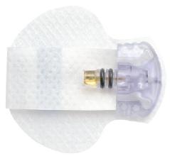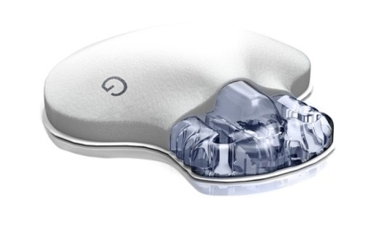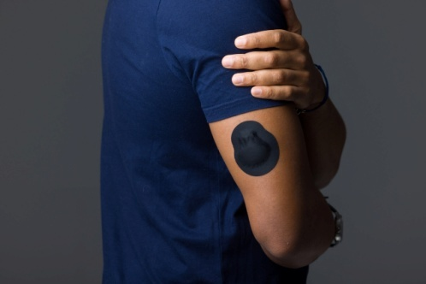
- le Guardian Sensor 4

Le système Guardian Sensor 4 est composé de 2 éléments principaux :
- un capteur sous-cutané pour la mesure du glucose sous l’épiderme (peau) ;
- un transmetteur pour l’envoi des données de glycémie au récepteur ou à un smartphone en Bluetooth.

L'idée est de mesurer en continu la glycémie chez un patient avec un capteur grâce à une aiguille implantée dans l'épiderme profond. La glycémie dans le sang n’est pas directe, la mesure se fait dans le liquide qui baigne les cellules sous la peau appelé liquide interstitiel.

Le capteur utilise une technologie basée sur la détection électrochimique pour mesurer la concentration de glucose dans le liquide interstitiel $\text{G}$.
Une fine électrode en platine ou en or est insérée sous la peau, elle entre alors en contact avec le liquide qui entoure les cellules. Une réaction chimique à base d’enzymes permet de créer un courant électrique $\text{I}$. Son intensité est fonction du taux de glucose dans le liquide interstitiel.

Le transmetteur interprète le signal électrique et envoie la mesure ${\text{G}}_{\text{mes}}$ en Bluetooth à basse consommation (Bluetooth Low Energy ou BLE) au récepteur toutes les 5 minutes. Le synoptique de fonctionnement est donné figure 7.

$$\text{G}$$
($\text{mg.d}{\text{L}}^{\text{-1}}$)
$${\text{G}}_{\text{mes}}$$
($\text{mg.d}{\text{L}}^{\text{-1}}$)
$$\text{I}$$
($\text{μA}$)
Capteur
Transmetteur

- synoptique du MCG

Modélisation du capteur de glycémie
Le signal de sortie du capteur Guardian Sensor 4 est un courant électrique $\text{I}$(en $\text{µA}$) qui est fonction de la concentration de glucose mesurée dans le liquide interstitiel (glycémie).

Des essais, réalisés avec différentes concentrations de glucose, ont permis d’obtenir les points de mesure de la figure 8.

- courant de sortie du capteur (µA) en fonction de la glycémie en $\text{mg}\text{⋅}\text{d}{\text{L}}^{\text{-1}}$

Il est possible d’exprimer le courant de sortie I en fonction de la glycémie $\text{G}$par une fonction affine : $\text{I=a}\text{⋅}\text{G+b}$, $\text{a}$ et $\text{b}$étant 2 réels à identifier.
- A partir de l’essai de la figure 8, établir l’expression de $\text{I}$ (en $\text{µA}$) en fonction de la glycémie $\text{G}$en ($\text{mg}\text{⋅}\text{d}{\text{L}}^{\text{-1}}$).

Précision du capteur
L’évolution du taux de glucose dans le liquide interstitiel présente un décalage d'environ 5 à 15 minutes par rapport à celui dans le sang. Cela peut entraîner des imprécisions dans les situations de variation rapide comme après un repas ou pendant une activité physique.
La précision d’un capteur MCG, est cruciale pour garantir une gestion efficace du diabète. Cette précision est mesurée par plusieurs indicateurs, notamment le MARD : Mean Absolute Relative Difference c’est-à-dire la moyenne de la valeur absolue de l’écart relatif. Il compare les valeurs mesurées par le capteur aux valeurs de référence obtenues par un glucomètre ou en laboratoire.

Le MARD est l'indicateur le plus utilisé pour évaluer la précision des capteurs MCG. Il mesure la moyenne des valeurs absolues des différences en pourcentage entre les valeurs de glycémie mesurées par le capteur et les valeurs de référence.

Un essai a été réalisé pour mesurer la déviation typique (comparaison du capteur et d’un glucomètre). Les résultats sont regroupés dans le tableau 3.

Glycémie Réelle ($\text{mg}\text{⋅}\text{d}{\text{L}}^{\text{-1}}$) | Glycémie Capteur ($\text{mg}\text{⋅}\text{d}{\text{L}}^{\text{-1}}$)
50 | 46
90 | 82
120 | 112
150 | 142
200 | 190
- comparaison entre la mesure par le capteur et la glycémie réelle
Le calcul du MARD permet de qualifier la précision du capteur selon trois catégories :
- MARD ≤ 10 % : Précision excellente ;
- MARD entre 10 % et 15 % : Précision acceptable ;
- MARD > 15 % : Précision insuffisante.

- Compléter la dernière colonne tableau du document réponse DR1.
- Déterminer le MARD pour le Guardian Sensor 4. Conclure sur l’exigence Id 6.2 (tableau 2).

Rapidité du capteur

Le capteur doit vérifier l’exigence Id 6.2 : le temps de réponse à 5 % ${\text{t}}_{\text{5\%capteur}}$ne doit pas dépasser 15 minutes (tableau 2).
Aussi, lors de la phase d’étude, le capteur a été plongé dans une solution aqueuse avec une concentration en glucose de $\text{100 mg}\text{⋅}\text{d}{\text{L}}^{\text{-1}}$. L’évolution de la glycémie est donnée à la figure 9.

- glycémie mesurée (en $mg⋅dL^{-1}$) en fonction du temps (en minutes)

- Déterminer le temps de réponse à 5 % ${\text{t}}_{\text{5\%capteur}}$ et les erreurs statiques absolue et relative. Conclure sur l’exigence Id 6.1 (tableau 2).

Calibration automatique du capteur de glycémie
L’objectif est de compléter des programmes permettant la calibration automatique du capteur de glycémie.

Présentation de la calibration automatique
Le capteur mesure le glucose dans le liquide interstitiel, et non directement dans le sang. Ce signal doit être converti en une valeur utilisable par les patients. La relation entre le signal brut et la glycémie s’exprime par une équation affine :
$$\text{G=a}\text{⋅}\text{I+b}$$
$\text{G}$ est la glycémie calibrée ($\text{mg}\text{⋅}\text{d}{\text{L}}^{\text{-1}}$),
$\text{I}$ est le courant en sortie du capteur du capteur (en $\text{µA}$),
$\text{a}$ (en $\text{mg}\text{⋅}\text{d}{\text{L}}^{\text{-1}}\text{⋅}{\text{A}}^{\text{-1}}$) et $b$ (en $\text{mg}\text{⋅}\text{d}{\text{L}}^{\text{-1}}$) sont les coefficients à calibrer par le capteur.

Le capteur Guardian Sensor 4 possède une calibration automatique intégrée. Elle permet d’éliminer la nécessité de réaliser des piqûres au doigt pour ajuster les valeurs mesurées. Elle vise à établir une relation mathématique entre le signal brut généré par le capteur (courant électrique mesuré en $\text{µA}$) et la glycémie réelle en $\text{mg}\text{⋅}\text{d}{\text{L}}^{\text{-1}}$.

Le processus de calibration automatique du Guardian Sensor 4 suit plusieurs phases.

Phase 1 : initialisation du capteur
Après l’insertion du capteur, le système entre dans une période de stabilisation de 2 heures. Pendant cette phase, le capteur collecte des données brutes mais ne transmet aucune valeur de glycémie au patient.

Phase 2 : calcul des coefficients initiaux (${\text{a}}_{\text{0}}$ et ${\text{b}}_{\text{0}}$)
Les premières heures de mesure permettent au système de déterminer les coefficients initiaux ${\text{a}}_{\text{0}}$ et ${\text{b}}_{\text{0}}$ en fonction du signal brut reçu. Pour cela le capteur utilise les caractéristiques physiologiques et l’historique du patient.

Phase 3 : mise à jour dynamique des coefficients
Une fois les coefficients initiaux calculés, le capteur effectue une mise à jour continue des coefficients $\text{a}$ et $\text{b}$ tout au long de la durée de vie du capteur.

Algorithme de mise à jour :
Le système utilise la formule de régression linéaire pondérée suivante pour ajuster les coefficients en temps réel :
$${\text{a}}_{\text{n}}\text{=}{\text{a}}_{\text{n-1}}\text{+α×}\left({\text{G}}_{\text{mes}}\text{-}{\text{G}}_{\text{ref}}\right)$$
$${\text{b}}_{\text{n}}\text{=}{\text{b}}_{\text{n-1}}\text{+β×}\left({\text{G}}_{\text{mes}}\text{-}{\text{G}}_{\text{ref}}\right)$$
Avec :
- ${\text{a}}_{\text{n}}$ et ${\text{b}}_{\text{n}}$ : nouveaux coefficients de calibration ;
- ${\text{a}}_{\text{n-1}}$ et ${\text{b}}_{\text{n-1}}$ : coefficients de calibration précédents ;
- ${\text{G}}_{\text{mes}}$: glycémie mesurée par le capteur (${\text{G}}_{\text{mes}}\text{ =}{\text{a}}_{\text{n-1 }}\text{⋅}{\text{I}}_{\text{mesure}}\text{+}{\text{b}}_{\text{n-1}}$ avec ${\text{I}}_{\text{mesure}}$ : courant en sortie du capteur) ;
- ${\text{G}}_{\text{ref}}$: glycémie obtenue par le modèle ;
- $\text{α}$ et $\text{β}$ : facteurs d’apprentissage ajustables.

- Compléter sur le document réponse DR2 la fonction réalisant l’algorithme de mise à jour mise_a_jour_coefficients(a, b, I_mesure, reference_glycemie, alpha, beta). Les coefficients a, b représentent respectivement les coefficients ${\text{a}}_{\text{n-1}}$ et ${\text{b}}_{\text{n-1}}$. La fonction doit retourner en sortie les nouveaux coefficients ${\text{a}}_{\text{n}}$ et ${\text{b}}_{\text{n}}$.

Gestion des écarts
Le système analyse en permanence les écarts entre la glycémie mesurée par le capteur et les valeurs attendues, en fonction des modèles utilisés.

Si l’écart est faible (< 10 %), le système considère que la calibration est correcte.

Si l’écart est élevé (> 10 %), le système ajuste dynamiquement les coefficients pour corriger la dérive.

- Afin de valider l’exigence Id 6.3, compléter le programme du document réponse (DR3) pour tenir compte de la gestion des écarts.

Autonomie de la batterie du transmetteur Bluetooth
Le Guardian Sensor 4 utilise un transmetteur Bluetooth à basse consommation (Bluetooth Low Energy ou BLE) pour communiquer les données de glycémie. La consommation en courant des composants d'un tel dispositif est donné tableau 4.

Composants | Consommation typique sur une journée | Commentaires
Capteur électrochimique | 1 à 10 $\text{µA}$ | Courant généré par la réaction glucose-électrode (0,4 heure par jour).
Transmetteur Bluetooth | 0,1 à 1 $\text{mA}$ lors de la transmission | Transmission toutes les 5 minutes en BLE pendant 2 s. (0,16 heure par jour)
Microcontrôleur intégré | 50 à 100 $\text{µA}$ | Consommation du microprocesseur pendant l'analyse de 5 s (0,4 heure par jour).
Mode veille | 10 à 20 $\text{µA}$ | Lorsque le capteur n’analyse pas et n'émet pas.
- consommation des différents composants du MCG

Estimation globale de la consommation du capteur
Le capteur est équipé d’une batterie non remplaçable dont la capacité est comprise entre 150 et 200$\text{mAh}$.
- Déterminer la quantité d’énergie consommée sur une journée par le capteur, exprimée en mAh, dans le cas le plus défavorable.
- En déduire l’autonomie exprimée en jour. Valider ou non l’exigence Id 6.4 (tableau 2).

Réglage des galets de la pompe péristaltique

L’objectif de cette partie est de valider l’exigence 2.1 : le temps de changement de tubulure T_{tub} doit être inférieur à $\text{1} \text{s}$.

Présentation des pompes péristaltiques
La pompe hydraulique utilisée pour ce système est une pompe péristaltique ou pompe doseuse. Le fluide est contenu dans un tube flexible noyé dans un corps de pompe circulaire.

Les pompes péristaltiques sont couramment utilisées dans les dispositifs médicaux tels que les pompes à insuline pour leur précision, leur hygiène, et leur capacité à administrer de très petites quantités de liquide de manière contrôlée.

Une pompe péristaltique fonctionne en compressant un tube flexible pour pousser le fluide à travers celui-ci. Ce type de pompe imite le mouvement péristaltique des intestins humains, d'où son nom.

Le principe de fonctionnement est illustré figure 10 et peut être décrit de la manière suivante :
- des rouleaux fixés sur un rotor écrasent le tube flexible en tournant ;
- le fluide est poussé vers l'avant dans le tube au fur et à mesure que les rouleaux se déplacent ;
- une fois que les rouleaux ont dépassé une section du tube, celle-ci reprend sa forme et crée une aspiration, tirant davantage de fluide dans le tube.

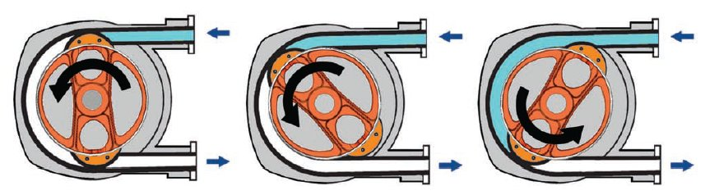
- principe de fonctionnement d’une pompe péristaltique

- Citer le principal avantage de la pompe péristaltique dans le cas des pompes à insuline sachant que les tubes flexibles sont stérilisés avant utilisation.

Validation du système de changement de tubulure
Dans un premier temps, une pompe à 2 galets représentée figure 11 est considérée.

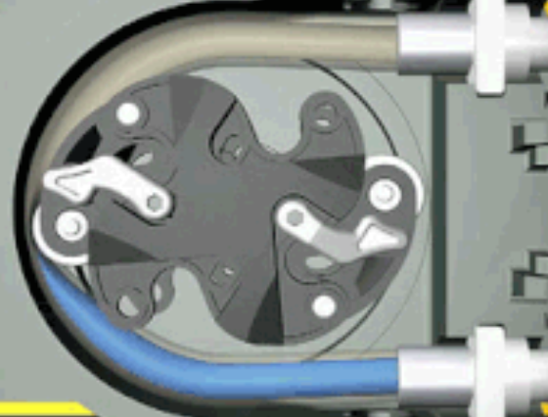

- pompe péristaltique à 2 galets

Le dispositif doit permettre un changement facile et aisé de la tubulure. Un réglage de la position du galet entre la position en fonctionnement et la position de mise en place de la tubulure doit être effectué. Ce système de réglage du galet présenté figure 12 est constitué de quatre solides :
- le bâti 0, de repère associé ${\text{R}}_{\text{0}}\text{(O,}\vec{{\text{x}}_{\text{0}}}\text{,}\vec{{\text{y}}_{\text{0}}}\text{,}\vec{{\text{z}}_{\text{0}}}\text{)}$, fixe par rapport au barillet de la pompe ;
- le bras 1, de repère associé ${\text{R}}_{\text{1}}\text{(O,}\vec{{\text{x}}_{\text{1}}}\text{,}\vec{{\text{y}}_{\text{1}}}\text{,}\vec{{\text{z}}_{\text{1}}}\text{)}$, en liaison pivot d’axe $\text{(O,}\vec{{\text{z}}_{\text{0}}}\text{)}$ par rapport au bâti 0 tel que $\vec{\text{OB}}\text{=}{\text{L}}_{\text{1}}\left(\text{t}\right)\text{⋅}\vec{{\text{x}}_{\text{1}}}$ et $\text{(}\vec{{\text{x}}_{\text{0}}}\text{,}\vec{{\text{x}}_{\text{1}}}\text{)=θ(t)}$ ;
- le corps du vérin électrique 2, de repère associé ${\text{R}}_{\text{2}}\text{(A,}\vec{{\text{x}}_{\text{0}}}\text{,}\vec{{\text{y}}_{\text{0}}}\text{,}\vec{{\text{z}}_{\text{0}}}\text{)}$, en liaison encastrement avec le bâti 0 tel que $\vec{\text{OA}}\text{=}{\text{L}}_{\text{2}}\text{⋅}\vec{{\text{x}}_{\text{0}}}$ et ${\text{L}}_{\text{2}}$=8 mm ;
- la tige du vérin électrique 3, actionneur du système de réglage de repère associé ${\text{R}}_{\text{3}}\text{(B,}\vec{{\text{x}}_{\text{0}}}\text{,}\vec{{\text{y}}_{\text{0}}}\text{,}\vec{{\text{z}}_{\text{0}}}\text{)}$, en liaison glissière$\text{(A,}\vec{{\text{y}}_{\text{0}}}\text{)}$ par rapport au corps du vérin 2 tel que $\vec{\text{AB}}\text{=λ}\left(\text{t}\right)\text{⋅}\vec{{\text{y}}_{\text{0}}}$ et en liaison sphère plan de centre B et de normale $\vec{{\text{y}}_{\text{0}}}$ par rapport au bras 1 ;
- le galet 4, de repère associé ${\text{R}}_{\text{4}}\text{(C,}\vec{{\text{x}}_{\text{0}}}\text{,}\vec{{\text{y}}_{\text{0}}}\text{,}\vec{{\text{z}}_{\text{0}}}\text{)}$, en liaison pivot $\text{(C,}\vec{{\text{z}}_{\text{0}}}\text{)}$ par rapport au bras 1 tel que $\vec{\text{OC}}\text{=}{\text{L}}_{\text{4}}\text{⋅}\vec{{\text{x}}_{\text{1}}}$ tel que ${\text{L}}_{\text{4}}\text{=15 mm}\text{.}$ Soit $\text{D}$ le point tel que $\vec{\text{DC}}\text{=h}\left(\text{t}\right)\text{⋅}\vec{{\text{y}}_{\text{0}}}$. La distance $\text{h(t)}$ représente la hauteur de réglage du galet. Le paramètre $\text{h}$ doit pouvoir varier d’une longueur de$\text{3,5 mm}$ pour libérer la tubulure.
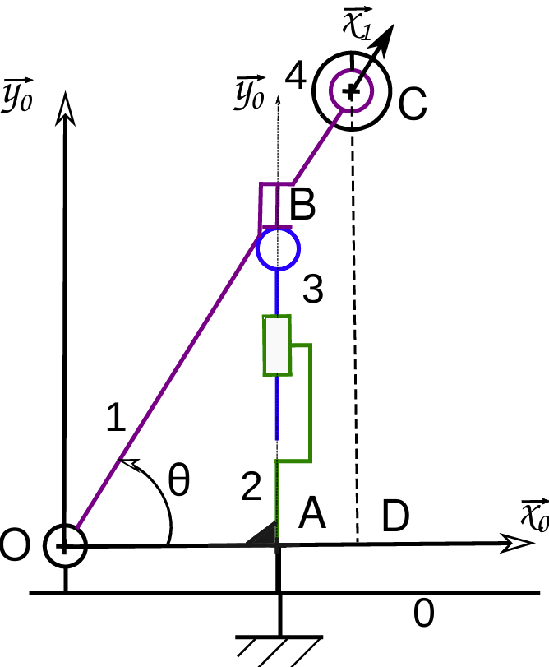
- schéma cinématique de la pompe péristaltique
- A partir du schéma cinématique de la figure 12, établir le graphe des liaisons.
- Parmi les grandeurs géométriques (distances et angle), préciser les paramètres variables, les paramètres constants, le paramètre de mouvement d’entrée et le paramètre de sortie du système.
- Donner la fermeture géométrique, sous forme vectorielle, qui permet de déterminer la loi entrée-sortie intermédiaire en position du système $\text{ϴ=g(λ)}$.
- Projeter cette équation sur les axes $\vec{{\text{x}}_{\text{0}}}$ et $\vec{{\text{y}}_{\text{0}}}$. En déduire $\text{ϴ=g(λ)}.$
- En déduire la loi entrée-sortie intermédiaire en position du système $\text{h=f(ϴ)}$.
- A partir des deux questions précédentes, montrer que la loi entrée-sortie entre $\text{h=f(λ)}$ est :
$$\text{h}\left(\text{t}\right)\text{=}{\text{L}}_{\text{4}}\text{⋅}\text{sin}\left(\text{arctan}\left(\frac{\text{λ}}{{\text{L}}_{\text{2}}}\right)\right)$$
Le vérin électrique est constitué d’un moteur et d’un dispositif {vis+écrou} de pas $\text{0,25 mm}$.

- Modifier le schéma cinématique de la figure 12 sur le document réponse DR4 pour prendre en compte cette modélisation.
- Préciser l’avantage d’un dispositif vis écrou en regard d’un vérin hydraulique ou pneumatique ?
- En déduire d’après Q22, la rotation angulaire du moteur permettant de vérifier le cahier des charges concernant le paramètre $\text{h}$.
- Déterminer la durée d’alimentation $\text{Δt}$ du vérin électrique pour faire pivoter le galet en considérant que la vitesse du moteur est constante. Il sera supposé que le moteur du vérin électrique tourne à une vitesse constante de ${\text{N}}_{\text{moteurverin}}\text{=10 tr}\text{⋅}{\text{s}}^{\text{-1}}$.
- Conclure si le temps maximum de réglage de la tubulure de l’exigence Id 2.1 du tableau 1 est respecté.

Étude des conditions de fonctionnement

L’objectif de cette partie est de valider les performances de débit minimal par tour et de variation maximum de débit associé aux exigences définis par les exigences Id 3.1 et Id 3.1.1.

Détermination du temps d’injection
Dans un deuxième temps, la pompe utilisée est considérée comme une pompe péristaltique à 3 galets comme défini à la figure 13.

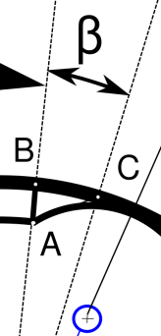
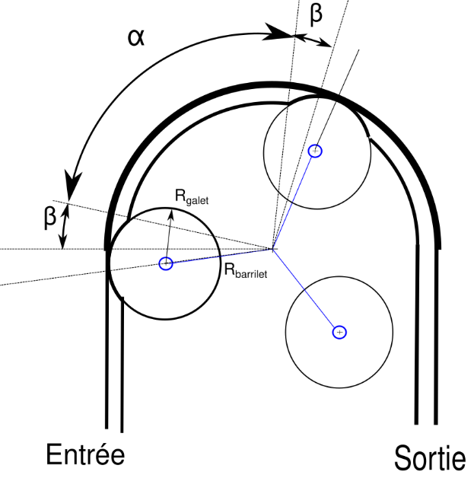
Entrée
Sortie

- pompe péristaltique à 3 galets
- Indiquer le sens de rotation du moteur (sens horaire ou antihoraire) pour que la pompe assure sa fonction.
Il est rappelé que la cylindrée d'une pompe est le volume de fluide refoulé par tour et que le débit volumique d'une pompe est défini par le volume de fluide refoulé par unité de temps.

Données :
- $\text{α=80°}$;
- $\text{β=10°}$;
- le diamètre intérieur de la tubulure vaut d_{int tub}$\text{= 0,5 mm }$;
- le diamètre extérieur de la tubulure vaut $\text{d}\text{tub}\text{= 1,5 mm }$;
- épaisseur de la tubulure : $\text{e=0,5 mm}$ ;
- $\text{R}\text{pompe}\text{=R}\text{barillet}\text{+R}\text{galet}\text{=25 mm}$ ;
- $N_{g}$ nombre de galet de la pompe : $\text{N}\text{g}\text{=3}$ .

La quantité de fluide doit être délivrée en un temps $\text{t}\text{injection}$ pour obtenir le volume unitaire désirée de fluide ${\text{V}}_{\text{des}}\text{=0,01 mL}$ défini par le cahier des charges.
Sur la durée d’un cycle, la vitesse de rotation du barillet de la pompe suit le profil de vitesse représenté sur la figure 14.

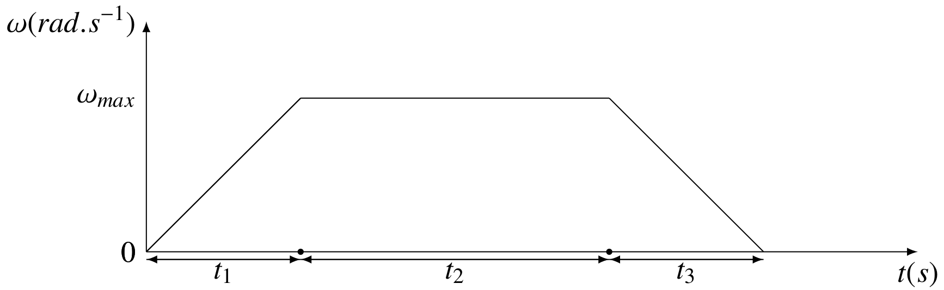
$$\text{Ω}$$
$${\text{Ω}}_{\text{max}}$$
t₁
t₂
t₃
t(s)

- profil de vitesse de rotation retenu

Les temps $\text{t}\text{1}$ et $\text{t}\text{3}$ sont choisis égaux à $\text{0,5 s}$. L’angle $\text{θ}\text{injection}$ est choisi égal à $\text{3 rad}$. Le temps d’injection est $\text{t}\text{injection}=\text{t}\text{1}+\text{t}\text{2}+\text{t}\text{3}$=$\text{2 s}$.
- A partir du cycle présenté sur la figure 14, déterminer l’angle $\text{θ}\text{injection}$ durant ce cycle en fonction de $\text{Ω}\text{max}$ sachant que $\text{θ}\text{injection}\left(0\right)$=0.
- En déduire la vitesse de rotation de la pompe $\text{Ω}\text{max}$ nécessaire pour obtenir ce temps d’injection $\text{t}\text{injection}$.

Modélisation de la perte de débit en raison des galets
Afin de choisir une pompe, un choix du nombre de galets doit être réalisé. Sur la figure 15, est présentée une courbe du débit instantanée pour plusieurs galets.

- simulation de débits pour plusieurs nombres de galets
- Pour chacune des trois courbes, définir le nombre de galets utilisés.
La cylindrée obtenue vaut $\text{2,0}\text{⋅}{\text{10}}^{\text{-2}}\text{ mL}$, $\text{2,7}\text{⋅}{\text{10}}^{\text{-2}}\text{ mL}$ et $\text{1,8}\text{⋅}{\text{10}}^{\text{-2}}\text{ mL}$ en fonction de la pompe utilisée.
- Définir pour chaque nombre de galets associé à une pompe définie à la question précédente, le débit correspondant.

Modélisation de l’étanchéité de la membrane et de l’entraînement du fluide.

L’objectif de cette partie est de valider l’exigence concernant l’étanchéité de la tubulure (Id 3.1.2).

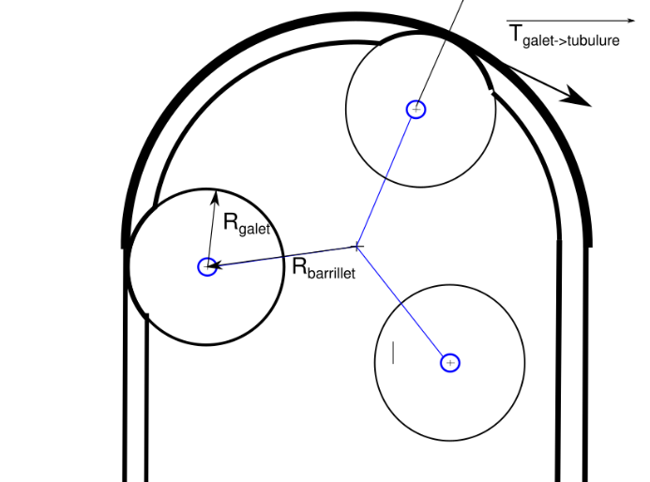
Sortie
Entrée

- pompe péristaltique à 3 galets

Dans cette partie, la vitesse de rotation maximum de la pompe est de ${\text{Ω}}_{\text{barillet}}\text{=2 rad.}{\text{s}}^{\text{-1}}$. La vitesse de rotation du moteur entraînant la pompe pour cette rotation maximum est de $\text{1972 rad.}{\text{s}}^{\text{-1}}$. Les exigences associées à ce type de pompe imposent :
- une autonomie de 9 jours ;
- un nombre de 300 cycles journaliers ;
- l’énergie d’une pile AA 1,5 V (lithium 1900 mAh).

- Déterminer le rapport de réduction du réducteur $\text{r}$ entre la pompe et le moteur d’entrainement de la pompe.
- Donner deux types de réducteurs pouvant être employés pour cette usage. Donner leurs avantages et leurs inconvénients.
Soit ${\text{N}}_{\text{gp}}$ le nombre de galet en prise, $\text{T}\text{galet→tubulure}$l’effort d’un galet sur la tubulure pour obtenir un débit nominal et ${\text{η}}_{\text{red}}\text{=0,8}$ le rendement du réducteur.
- Calculer le couple nécessaire au niveau de l’axe du barillet de la pompe ${\text{C}}_{\text{p}}$ pour obtenir le débit nominal en fonction de $\text{T}\text{galet→tubulure}$ et la géométrie du système.
- En déduire le couple au niveau du moteur $C_{m}$ en fonction de $\text{T}\text{galet→tubulure}$.
Ce couple est considéré constant au cours d’un cycle. Le relevé de la figure 17 représente la puissance développée par la pompe au niveau des galets en fonction du temps sur un cycle de fonctionnement. Le rendement du moteur est noté ${\text{η}}_{\text{mot}}\text{=0,53}$. La moitié de l’énergie stockée est utilisé pour alimenter le moteur et la pompe.

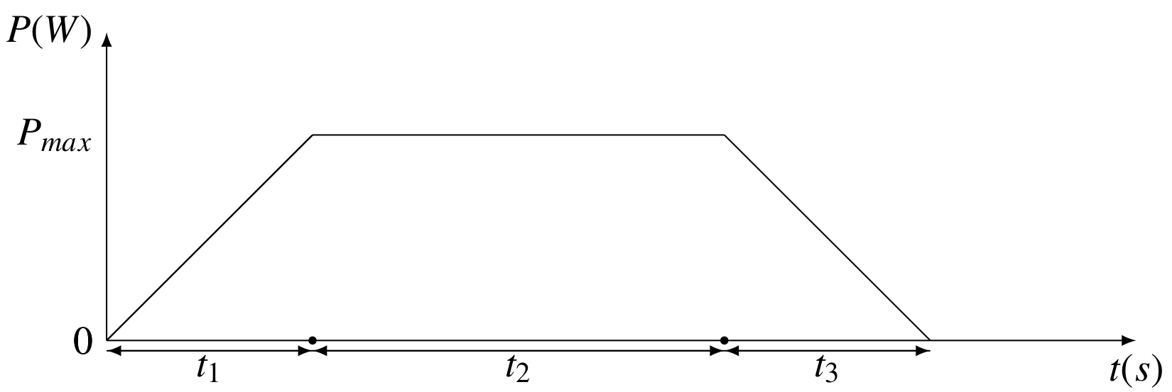
P(W)
$${\text{P}}_{\text{max}}$$
$${\text{t}}_{\text{1}}$$
$${\text{t}}_{\text{2}}$$
$${\text{t}}_{\text{3}}$$
t(s)

- profil de la puissance développée par la pompe en fonction du temps
- Définir les trois phases de fonctionnement.
- En considérant les rendements, donner la puissance maximale électrique à l’entrée du système.
- En déduire l’énergie consommée notée ${\text{E}}_{\text{cons}}$ par le moteur et la pompe durant un cycle en fonction de ${\text{P}}_{\text{max}}$ et des temps ${\text{t}}_{\text{1}}$ et ${\text{t}}_{\text{2}}$.
Cette énergie permet à partir d’une étude non définie ici de déterminer la valeur de l’effort au contact entre le galet et la tubulure $\text{T}\text{galet→tubulure}$. Dans la suite, cette valeur sera de : $\text{T}\text{galet→tubulure}\text{= 2,4 N}$.
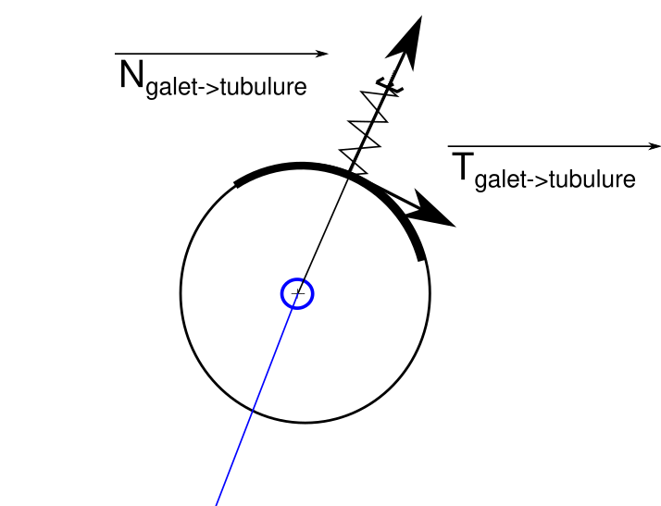
- efforts exercés par le galet sur la tubulure

Afin d'étudier, à un instant du cycle de fonctionnement de la pompe, l'action normale de la tubulure sur chacun des galets est modélisée par ${\text{k}}_{\text{e}}\text{⋅}\text{∆u}$, où $\text{∆u}$ désigne l’écrasement de la tubulure et ${\text{k}}_{\text{e}}$ une raideur équivalente. Une détermination expérimentale a permis de trouver ${\text{k}}_{\text{e}}\text{=700 N}\text{⋅}{\text{m}}^{\text{-1}}$. Par ailleurs, le modèle de coulomb est ici adopté pour décrire le contact entre la tubulure et le galet.

- Donner la signification physique de la raideur équivalent ${\text{k}}_{\text{e}}$.
Dans cette partie, l’étude est réalisée en régime de fonctionnement établi de la pompe et en considérant l'équilibre d'un galet parcourant la tubulure. Le coefficient d’adhérence entre un galet et la tubulure vaut $\text{μ=0,6}$. On se situe ici à la limite de l’adhérence. L’écrasement doit être supérieur aux dimensions transversales intérieures de la tubulure pour que l’étanchéité soit complète.

- Donner le couple de matériaux possibles pour le galet et la tubulure.
- Donner le lien entre $\text{T}\text{galet→tubulure}$ et $\text{N}\text{galet→tubulure}$.
- Déterminer l’écrasement $\text{∆u}$ en fonction de $\text{T}\text{galet→tubulure}$.
- Faire l’application numérique de $\text{∆u}$ et conclure si cela est compatible avec l’exigence sur l’étanchéité de la tubulure ?

Validation de l’exigence de débit :
L’objectif de cette partie est de vérifier l’exigence Id 1.1. Le motoréducteur et sa commande doivent être capables de délivrer les débits requis par la pompe à insuline.

L’ensemble étudié est le motoréducteur : {moteur + réducteur}. Ses caractéristiques sont données en annexe 2. Le motoréducteur est alimenté sous une tension $\text{U=2 V}$.

Modélisation du motoréducteur
Le modèle électrique retenu pour le motoréducteur à courant continu est donné figure 19.
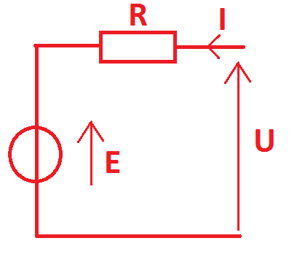
- modèle électrique du motoréducteur

- $\text{U}$ : est la tension d’alimentation du moteur (en $\text{V}$) ;
- $\text{I}$ : est le courant absorbé par le moteur (en $\text{A}$) ;
- $\text{E}$: est la force contre-électromotrice (en $\text{V}$).

De plus $\text{E=}{\text{K}}_{\text{e}}\text{⋅}{\text{ω}}_{\text{red}}$, avec :
- ${\text{K}}_{\text{e}}$: constante de force contre-électromotrice en $\text{V}\text{⋅}\text{s}\text{⋅}\text{ra}{\text{d}}^{\text{-1}}$;
- ${\text{ω}}_{\text{red}}$: vitesse de rotation en sortie du motoréducteur en $\text{rad}\text{⋅}{\text{s}}^{\text{-1}}$.

- En utilisant la loi de mailles donner la relation liant $\text{U}, \text{E}, \text{R}$et $\text{I}$.
- Étudier ce que devient cette relation lors du démarrage ou en cas de rotor bloqué, puis en déduire la valeur de $\text{R}$.
- A partir des valeurs nominales ou à vide (Annexe 2), déterminer le coefficient de fcem ${\text{K}}_{\text{e}}$.

Vitesse en sortie du motoréducteur
Une étude sur le motoréducteur a permis de déterminer le courant absorbé lors du fonctionnement :
$\text{I=0,2 A}$.
- Déterminer la force contre-électromotrice $\text{E}$. En déduire la vitesse de rotation du motoréducteur ${\text{ω}}_{\text{red}}$ en $\text{rad}\text{⋅}{\text{s}}^{\text{-1}}$ puis ${\text{N}}_{\text{red}}$ en $\text{tr}\text{⋅}{\text{min}}^{\text{-1}}$.

Débits d’insuline possibles
Le profil de vitesse de rotation des galets de la pompe péristaltique est donné figure 20.
$$\text{Ω}$$
$${\text{Ω}}_{\text{max}}$$
t₁
t₂
t₃
t(s)

- profil de vitesse des galets retenu

${\text{t}}_{\text{1}}\text{=0,5 s}$, ${\text{t}}_{\text{2}}\text{=1 s}$, ${\text{t}}_{\text{3}}\text{=0,5 s}$.

La cylindrée est égale à $\text{cy}{\text{l}}_{\text{pompe}}\text{=22 µL}$.

L’angle de rotation $\text{θ}$ (en rad) vérifie la relation : $\text{θ=}\left({\text{t}}_{\text{1}}\text{+}{\text{t}}_{\text{2}}\right)\text{⋅}{\text{Ω}}_{\text{max}}$ avec ${\text{Ω}}_{\text{max}}\text{=2 }\text{rad}\text{⋅}{\text{s}}^{\text{-1}}$.

- Déterminer le nombre de tours parcouru durant ce cycle ${\text{n}}_{\text{t}}$. En déduire le volume de liquide déplacé ${\text{v}}_{\text{l}}$.
Le débit basal est une administration continue d'insuline effectuée par une pompe à insuline tout au long de la journée pour maintenir la glycémie stable entre les repas et pendant la nuit. Le débit basal est exprimé en unités d'insuline par heure ($\text{U}\text{⋅}{\text{h}}^{\text{-1}}$) et est ajusté selon les besoins spécifiques de chaque patient. La pompe est prévue pour des débits réglables de $\text{0,01 U}\text{⋅}{\text{h}}^{\text{-1}}$ à $\text{10 U}\text{⋅}{\text{h}}^{\text{-1}}$, ce qui correspond à des débits variables de $\text{0,1 µL}\text{⋅}{\text{h}}^{\text{-1}}$ à $\text{100 µL}\text{⋅}{\text{h}}^{\text{-1}}$.

- Déterminer la durée entre 2 cycles pour un débit basal de $\text{10 U}\text{⋅}{\text{h}}^{\text{-1}}$ puis pour $\text{0,01 U}\text{⋅}{\text{h}}^{\text{-1}}$.
Les intervalles entre deux cycles peuvent dépasser largement plusieurs dizaines d’heures. Il est alors préférable d’utiliser des doses fractionnées dans une pompe à insuline en modifiant la vitesse maximale du motoréducteur ${\text{Ω}}_{\text{max}}$.

Les doses fractionnées désignent la manière dont une pompe à insuline administre une dose d'insuline en petites quantités délivrées périodiquement. Au lieu d'administrer une dose complète d'un coup, la pompe divise la dose en plusieurs micro-injections répétées, ce qui permet de maintenir un débit continu et précis d'insuline.

Les microdoses sont injectées toutes les 5 minutes soit 12 par heure, en respectant à chaque fois le profil de vitesse de la figure 20.
- Préciser l’expression du débit horaire d’insuline injecté $\text{Q}$en fonction de ${\text{t}}_{\text{1}}\text{,}{\text{t}}_{\text{2}}\text{, cy}{\text{l}}_{\text{pompe}}$ et ${\text{Ω}}_{\text{max}}$.
Pour permettre d’obtenir ces microdoses, des variateurs de vitesse à modulation de largeur d’impulsion (PWM : Pulse Width Modulation) sont utilisés. La commande de la PWM se fait sur 10 bits.

La tension du moteur $\text{U}$est ainsi liée à la tension d’alimentation par la relation suivante :
$$\text{U=}\frac{\text{k}}{{\text{N}}_{\text{max}}}\text{×}{\text{U}}_{\text{alim}}$$
avec
- ${\text{U}}_{\text{alim}}\text{=1,2 V}$, tension d’alimentation du variateur de vitesse ;
- ${\text{N}}_{\text{max}}\text{=}{\text{2}}^{\text{10}}$;
- $\text{k}$ est un nombre compris en 0 et ${\text{N}}_{\text{max}}\text{-1}$.

Le courant consommé par le moteur est supposé constant : $\text{I=0,2 A}$.
- Indiquer le nombre de réglages de débits possibles.

Une étude a permis de tracer la vitesse de rotation ${\text{Ω}}_{\text{max}}$ en fonction l’incrément $\text{k}$ (figure 21).

Vitesse de rotation ${\text{Ω}}_{\text{max}}$ en fonction de l’incrément k

- vitesse de rotation du motoréducteur en fonction de l’incrément $\text{k}$
- Préciser les débits minimal (${\text{Q}}_{\text{min}}$) et maximal (${\text{Q}}_{\text{max}}$) de l’insuline injectés en une heure.
- Conclure sur la validation de l’exigence Id 1.1 pour laquelle la pompe doit pouvoir fournir un débit compris entre de 1 $\text{µL}\text{⋅}{\text{h}}^{\text{-1}}$ et 100 $\text{µL}\text{⋅}{\text{h}}^{\text{-1}}$. Proposer une solution le cas échéant, en cas de non respect.

Intérêt de l’asservissement

L’objectif de cette partie est de valider les exigences Id 1.2, Id 1.3 et Id 1.4 (tableau 1).

Les critères de ces exigences sont issus des recommandations de la Haute Autorité de Santé (HAS) pour une glycémie normale :
- la glycémie doit être comprise entre $\text{70 mg}\text{⋅}\text{d}{\text{L}}^{\text{-1}}$et $\text{170 mg}\text{⋅}\text{d}{\text{L}}^{\text{-1}}$;
- l’amplitude de glycémie sur une journée ne doit pas dépasser $\text{70 mg}\text{⋅}\text{d}{\text{L}}^{\text{-1}}$;
- la variation ne doit pas excéder $\text{40 mg}\text{⋅}\text{d}{\text{L}}^{\text{-1}}\text{⋅}{\text{h}}^{\text{-1}}$ sous peine de complications notamment cardiovasculaires.

Des études cliniques sur la glycémie de personnes saines et diabétiques ont permis d’établir des modèles de la glycémie en fonction du temps (en h) pour une journée type avec 3 repas à 7h30, 12h30 et 19h30. Ces modèles sont utilisés dans la suite.

Personne saine
Les tracés de la glycémie et de la variation de glycémie pour une personne saine sont donnés figure 22.

- évolution temporelle de la glycémie et de sa variation pour une personne saine

- Montrer que tous les critères d’une glycémie normale sont validés.

Personne diabétique non soignée
Les tracés de la glycémie et de la variation de glycémie pour une personne diabétique non soignée sont donnés figure 23.

- évolution temporelle de la glycémie et de sa variation pour une personne diabétique
- Montrer que les critères d’une glycémie normale ne sont pas validés.

Personne diabétique soignée par injection d’insuline
Le traitement le plus ancien et le plus répandu du diabète est l’injection de doses d’insulines. Le modèle retenu ici est celui d’une personne diabétique qui reçoit des injections d’insuline juste avant les repas.

Les tracés de la glycémie et de la variation de glycémie pour une personne diabétique soignée par injection sont donnés figure 24.

- évolution temporelle de la glycémie et de sa variation pour une personne diabétique soignée par injection
- Montrer que tous les critères d’une glycémie normale ne sont pas validés.

Personne diabétique soignée par une pompe à insuline avec régulation.
Des mesures de glycémie sur une personne diabétique munie d’une pompe à insuline régulée ont été réalisées. Les tracés de la glycémie et de la variation de glycémie sont donnés figure 25.

- évolution temporelle de la glycémie et de sa variation pour une personne diabétique munie d’une pompe à insuline automatisée

- Montrer que tous les critères d’une glycémie normale sont validés.
- En conclusion, justifier l’intérêt médical de la pompe à insuline automatisée pour le traitement du diabète au regard des recommandations de la HAS.

- Extrait des exigence de la HAS (Haute Autorité de Santé) pour l’inscription sur la liste des produits (article L 165-1 du code de la sécurité sociale)

Intérêt de santé publique

Gravité de la pathologie
Le diabète de type 1 est dû à une carence en insuline résultant de la destruction des cellules bêta du pancréas ; le traitement repose sur une insulinothérapie mimant la sécrétion physiologique du pancréas grâce à un schéma basal/bolus, obtenu soit par multi-injection, soit par pompe.
L’objectif de ce traitement est d’approcher la glycémie normale afin de prévenir, à long terme, les complications dégénératives du diabète qui sont sources de handicaps, d’incapacités, d’altération de la qualité de vie et d’augmentation de la mortalité chez les personnes atteintes.
À court terme, les complications aiguës du diabète sont des urgences métaboliques (malaises voire coma) par hyperglycémie et acidocétose ou par hypoglycémie. Un contrôle métabolique durablement obtenu est nécessaire pour prévenir ces complications. Le diabète est une maladie grave en raison des complications qui peuvent survenir. Le contrôle métabolique de la glycémie est donc essentiel.

Épidémiologie de la pathologie
Les systèmes de pompe en boucle fermée sont destinés aux personnes atteintes de diabète de type 1, adultes et enfants âgés d’au moins 7 ans, dont l’objectif glycémique n’est pas atteint en dépit d’une insulinothérapie intensive bien conduite par pompe externe.
La population totale diabétique dépasse 4 000 000 de patients dont 225 000 patients de type 1.

Les données disponibles rapportent, en 2024, que 73% des patients sous pompe sont diabétiques de type 1. En appliquant ces chiffres à l’année 2025, on peut estimer que 60 000 patients diabétiques de type 1 seraient utilisateurs d’une pompe à insuline.

Pour ce type de technologies, des impacts en termes de diminution des complications à long terme et des hospitalisations liées aux complications métaboliques aigues sont attendus.

Compte tenu de la fréquence et de la gravité du diabète de type 1 et de l’intérêt potentiel des systèmes en boucle semi-fermée pour diminuer les complications associées, ces dispositifs ont un intérêt de santé publique.

Service attendu (SA)
Durée dans la glycémie cible : 70-170 $\text{mg}\text{⋅}\text{d}{\text{L}}^{\text{-1}}$ > 70 %,
Durée en hyperglycémie sévère > 250 $\text{mg}\text{⋅}\text{d}{\text{L}}^{\text{-1}}$< 5 %,
Durée en hyperglycémie > 180 $\text{mg}\text{⋅}\text{d}{\text{L}}^{\text{-1}}$< 25 %,
Durée en hypoglycémie < 70 $\text{mg}\text{⋅}\text{d}{\text{L}}^{\text{-1}}$< 4 %,
Durée en hypoglycémie sévère < 54 $\text{mg}\text{⋅}\text{d}{\text{L}}^{\text{-1}}$< 1 %,
Variabilité de la glycémie ≤ 36 %.

- Caractéristiques du motoréducteur
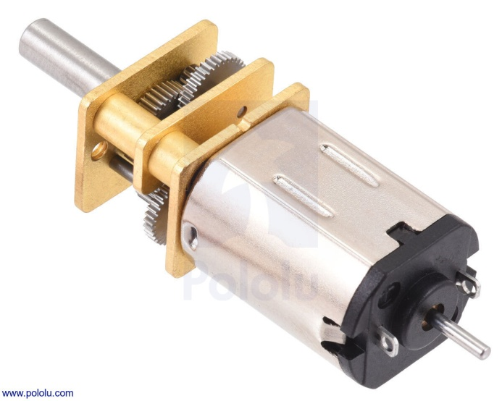
Les caractéristiques des moteurs sont les suivantes :

Dimensions
Dimensions : | 10 × 12 × 25 mm
Masse | 9,5 g
Diamètre de l’arbre | 3 mm

Le motoréducteur est équipé d’un moteur et d’un réducteur à train d’engrenages

Rapport de réduction : | $$\frac{\text{1}}{\text{986}}$$

Un essai à vide (sans charge mécanique) a été réalisé en sortie du motoréducteur :

Vitesse à vide à 1,2 V : | 20 $\text{tr}\text{⋅}{\text{min}}^{\text{-1}}$
Courant à vide à 1,2 V : | 0,08 A

Un essai rotor bloqué a été réalisé en sortie du motoréducteur :

Courant max à 1,2 V : | 2,3 A
Couple max à 1,2 V : | 953 $\text{mN}\text{⋅}\text{m}$

Le constructeur donne également les valeurs nominales en sortie du motoréducteur :

Rendement à 1,2 V : | 43 %
Vitesse nominale : | 18 $\text{tr}\text{⋅}{\text{min}}^{\text{-1}}$
Couple nominal : | 85 $\text{mN}\text{⋅}\text{m}$
Courant nominal : | 0,31 A
Puissance utile : | 0,16 W

Glycémie Réelle  ($\text{mg}\text{⋅}\text{d}{\text{L}}^{\text{-1}}$) | Glycémie Capteur ($\text{mg}\text{⋅}\text{d}{\text{L}}^{\text{-1}}$) | Différence (%) entre les valeurs de glycémie mesurées par le capteur et les valeurs de référence
50 | 46
90 | 82
120 | 112
150 | 142
200 | 190
Q9.

Q12.

def mise_a_jour_coefficients(a, b, I_mesure, Gref, alpha, beta):
Gmes= …………………………………………
a_n= …………………………………………+ …………………………………………
b_n= …………………………………………+ …………………………………………
return a_n, b_n

Q13.

#l’erreur est la différence entre la glycémie de référence Gref et celle calculée par le capteur
erreur = Gref - (a * I_mesure + b)
#l’écart est l’erreur relative en %
ecart= …………………………………………
while …………………………………………:
a,b = mise_a_jour_coefficients(a, b, I_mesure, reference_glycemie, alpha, beta):

Q23.
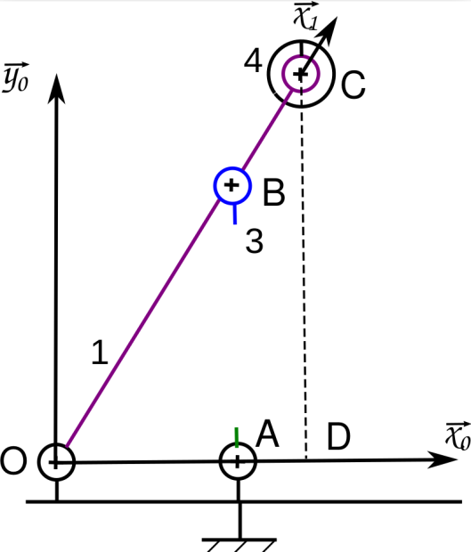
Schéma cinématique modifié de la pompe péristaltique

